MateClaw 项目组
MateClaw 智能排障
让每一次排障都有证据、有过程、可复核
作品方案｜场景描述 · AI 工具使用 · 效能提升 · Demo 与投产计划
作品类型  IT 智能排障平台 | 核心方法  三次取证 + 成功对照 + 确定性判断
首个场景  CSDP / csdp-wechat / 904003 | 真实排障单  diag-acee292e…ec2e
证据来源  真实 Guance 只读数据 | 安全边界  零生产写；错误码路径零模型调用
当前阶段  真实单场景竖线已贯通 | 版本日期  2026-08-10

作品主张
MateClaw 不是把大模型接到日志搜索框，而是把真实只读取证、审核规则、确定性判断和人工处置串成一条可审计证据链。

本材料只陈述已经由当前代码、真实排障单和验证记录支持的能力；未完成项在第七章单列。

作品摘要
MateClaw 智能排障把线上告警转化为一张可追溯的排障单：系统依据审核过的排障方法，从观测云连续读取失败请求、关联日志和正常请求对照，用确定性规则形成可复核结论，再由负责人确认和处置。
已验证的真实结果
CSDP 的 csdp-wechat 服务在 ITGW 904003 故障窗口中，2 个失败请求均出现“内容拦截”，36 个正常请求均未出现；本次系统调查阶段记录约 4 秒。

核心能力一览
能力 | 当前实现 | 用户价值
告警结构化 | 保存系统、服务、时间、错误码和影响线索 | 减少补问和范围误判
三次只读取证 | 失败检索 → 关联日志 → 正常请求对照 | 自动串联调查上下文
确定性判断 | 按冻结规则版本复算条件 | 结论可解释、可重放
双视图 | 业务结果 + 开发证据 | 同一事实服务不同角色
知识闭环 | 结案生成候选，回放和审核后启用 | 把个人经验变成组织资产

当前边界
- 已经证明一条真实 Guance 错误码场景可以端到端运行。
- 尚未证明全部系统已经接入，也未达到正式 20–30 条历史样本批次验收。
- 平台不执行生产变更；确认结论只推进排障单状态。

一、场景描述

1.1 业务痛点
- 入口信息不完整：告警有系统、服务和现象，但缺少稳定调查路径。
- 证据分散：失败日志、同一请求的关联日志以及正常请求分布在不同查询中。
- 判断不可复核：看见某条异常日志，并不能证明它只集中在失败请求中。
- 经验难沉淀：查询条件、判断标准和停止原因没有变成可复用资产。

1.2 真实案例
字段 | 内容
事件 | 客服数字化（WECHAT）— ITGW访问失败【904003】
时间 | 2026-08-07 17:12（Asia/Shanghai）
系统 / 服务 | CSDP / csdp-wechat
集群线索 | sz3-s-k8s；仅作为资产元数据，不猜测观测云字段
真实排障单 | diag-acee292ecd7647288e2c39e80007ec2e
结果 | 已定位、待人工确认；fixtureMode=false

系统先查失败请求并取得真实关联 ID，再读取同一 ID 下的关联日志，最后在同一时间窗口选择正常请求做对照。两条确定性判断条件成立后，规则把异常环节定位到 ITGW 内容安全策略拦截。
为什么仍然“待确认”
证据支持异常特征与故障有关，但生产处置与最终因果确认仍由授权负责人完成；平台不会把相关性包装成自动修复。

二、方案设计

2.1 七阶段主流程
阶段 | 系统要回答的问题 | 本案例
1. 收到告警 | 哪个系统、哪个服务、何时、什么错误？ | CSDP / csdp-wechat / 904003
2. 选择方法 | 是否有审核通过的调查方法？ | 冻结 904003 排障方法 v2
3. 明确证据 | 需要哪些事实才能判断？ | 失败、关联日志、正常对照
4. 连接数据源 | 由哪个只读适配器执行？ | Guance 三份绑定
5. 获取证据 | 真实查询返回了什么？ | 3 份规范化证据
6. 计算条件 | 证据是否满足审核条件？ | 2 条条件成立
7. 形成结论 | 定位、弃权还是转人工？ | 已定位，待人工确认

2.2 三次只读取证
次序 | 查询目的 | 运行时输入 | 安全输出
1 | 找失败请求 | 服务、错误码、绝对时间窗 | 失败数量、受限关联 ID
2 | 查关联日志 | 第一步返回的真实关联 ID | 时间、服务、级别、白名单标记
3 | 找正常请求作对照 | 同一服务、同一窗口、审核特征 | 两组请求数和特征出现数

2.3 安全和治理
- 错误码已命中时全程零模型调用，结论来自冻结规则和规范化证据。
- 不返回或持久化 API Key、DQL、原始日志正文和业务内容。
- 缺少规则、数据连接或证据时按 fail-closed 输出“证据不足”。
- 只提供只读证据能力，不注册生产写执行器。

三、AI 工具使用说明

3.1 产品运行时
使用位置 | AI 的职责 | 权威边界
错误码已命中 | 不调用模型 | 审核规则 + 真实证据 + 确定性计算
未知场景 | 受限提出只读调查建议 | 硬白名单；不可用时直接停止
历史案例归纳 | 生成排障方法草稿 | 回放、确定性校验和人工审核后才启用
证据解释 | 把技术字段与计数翻译成人话 | 不改写底层事实与判断结果

3.2 研发阶段
- Codex：代码库理解、跨前后端实现、测试补齐、浏览器验收和交付材料生成。
- Claude：早期架构讨论、方案反证和交互方案迭代。
- 人工：确认真实字段、判断阈值、审核启用和生产处置。
验证原则
AI 生成的代码和方案必须通过单元测试、固定回放、真实只读调用与人工复核；不能以“模型说可以”作为完成标准。

四、效能提升说明
环节 | 传统方式 | MateClaw
查询路径 | 依赖个人经验，容易查错窗口或字段 | 审核方法固定顺序和绝对时间窗
关联信息 | 手工复制 ID，多页面切换 | 第一步结果自动成为后续唯一输入
异常判断 | 看到错误日志后凭经验推断 | 失败与正常请求同窗对照后计算
过程复核 | 聊天、截图和链接分散 | 关键节点、七阶段和证据关系集中
经验沉淀 | 依赖口口相传 | 结案形成候选，回放审核后复用

当前真实记录：三次 Guance-only 查询取得规范化证据；系统调查阶段约 4 秒；2 个失败请求均出现异常特征，36 个正常请求均未出现；2 条确定性判断条件成立。
以上是一条案例记录，不代表所有系统的平均效率。正式效能结论要在 20–30 条历史样本上统计补问、系统调查和人工采纳三个阶段的 p50/p95。

五、Demo 与效果示意

5.1 结果总览
结果页先回答“发生了什么、当前结论是什么、谁来处置”，并把补问、系统调查和人工采纳三个耗时阶段分开记录。
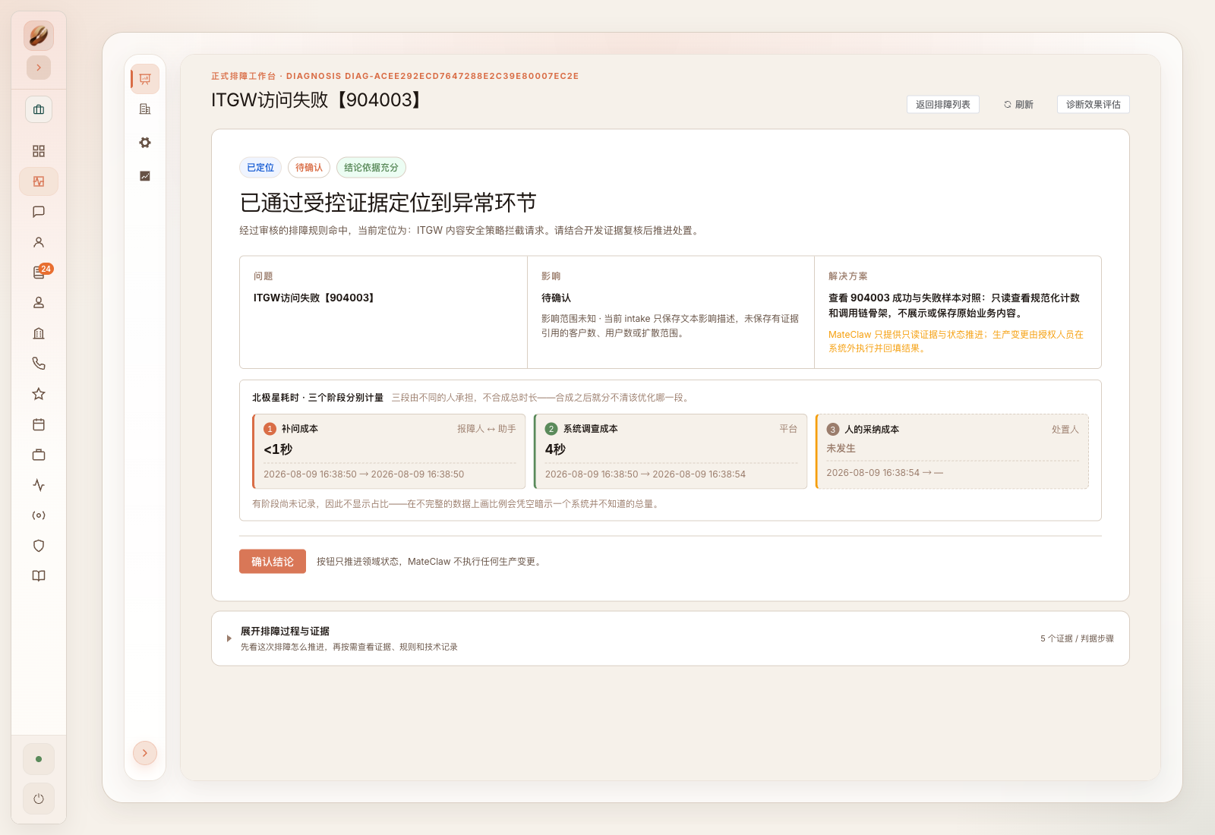
图 1 真实排障结果总览：已定位、待确认，平台不执行生产变更

5.2 四个关键节点
默认使用“发生了什么、按什么方法查、查到了什么、最后结论”四个大白话节点；开发需要复核时，再切换到完整七步或证据关系。
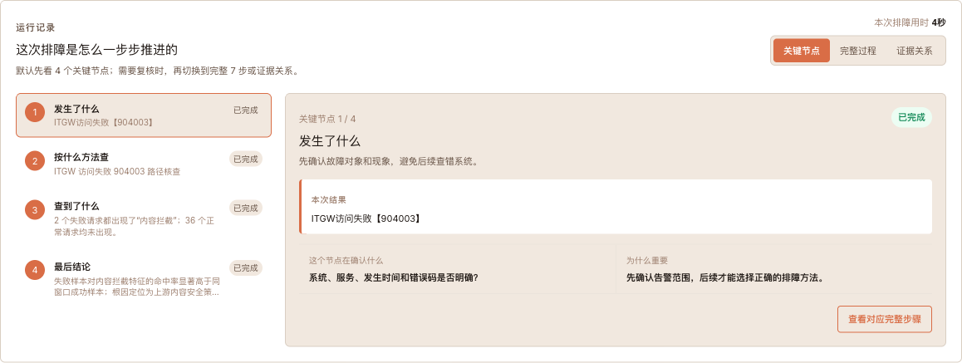
图 2 四个关键节点：左侧选阶段，右侧查看本次结果和为什么重要

5.3 证据对照
页面不展示容易混淆的 2/2、0/36 缩写，而是直接说明两组请求分别发生了什么；PS ID 区域明确标注为关联日志，不冒充完整跨服务 Trace。
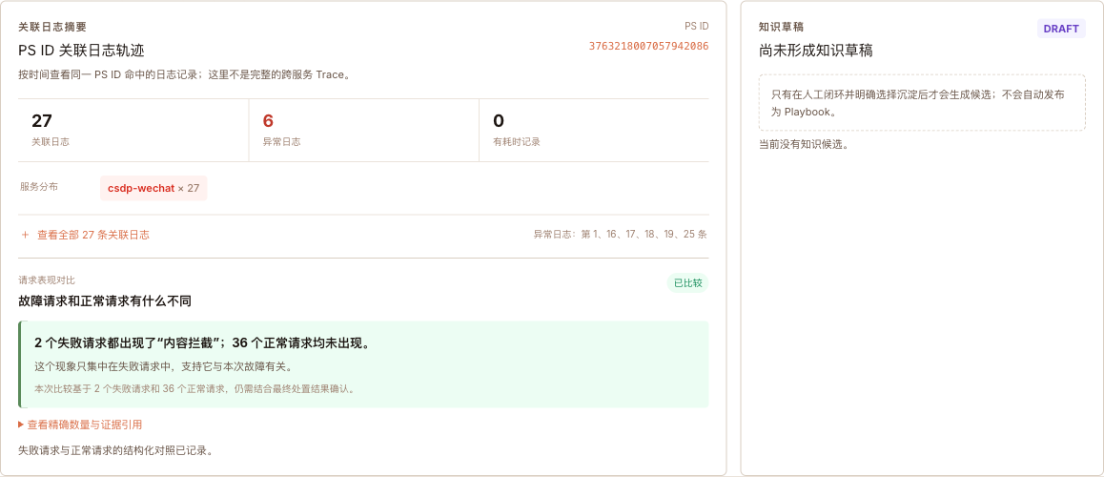
图 3 失败请求与正常请求对照：异常特征只集中在失败请求中

六、创新点

成功样本对照
不仅找到失败日志，还验证异常特征是否集中在失败请求中。

证据优先于模型
真实查询、规范化证据和确定性规则构成权威链，AI 只做建议和解释。

同一证据双投影
业务负责人看结论和责任边界，开发看查询、判断条件和证据引用。

可弃权设计
没有证据就停止，比生成一个听起来合理的答案更安全。

经验生产闭环
真实结案生成候选规则，但必须经回放和人工审核后才能影响下一次排障。

七、完成度与投产计划

7.1 已完成
- MateClaw 内部确定性排障领域模块、正式工作台和排障单生命周期。
- Guance 只读适配器、三次取证、脱敏压缩和失败/正常请求对照。
- CSDP / csdp-wechat / 904003 真实案例端到端跑通。
- 查询目录、系统接入、排障方法审核、历史回放和案例沉淀入口。

7.2 投产前必须完成
1. 由各系统 owner 核对 measurement、字段、时间单位、索引和查询窗口。
2. 补齐查询规则，冻结至少 20 个真实可执行目标；当前正式目标目录仍为 0/20。
3. 对当前配置指纹完成 owner acceptance，再运行 20–30 条历史影子样本。
4. 统计三段北极星耗时和误判/弃权情况，形成 p50/p95 与准入阈值。
5. 完成 RBAC、审计、告警通道、回滚演练和生产运行手册。
作品价值
MateClaw 让开发更快看到系统查了什么、为什么得出这个判断、什么情况下会停止，并让一次真实排障变成下一次可审核、可重复执行的组织能力。

Demo 入口（需本地服务和登录态）：http://127.0.0.1:5173/troubleshooting?view=detail&diagnosisId=diag-acee292ecd7647288e2c39e80007ec2e

